SINDRAPE
SOLUÇÃO INTEGRADA DE ADMINISTRAÇÃO DE PESSOAL

UCS0037 – Manter Quadro de Enturmação

Histórico de Revisões

Data | Versão | Descrição | Autor
04/10/2005 | 1.0 | Elaboração do documento. | Ricardo Costa

Índice

1. Pacote/Caso de Uso 4
1.1. Descrição 4
1.2. Requisitos atendidos 4
2. Conceito 4
2.1. Conceitos principais 4
2.2. Conceitos associados 4
3. Diagrama 5
4. Casos de Uso 6
4.1. Incluir Quadro de Enturmação 6
4.1.1. Fluxo Básico 6
4.1.2. Exceções 6
4.2. Alterar Quadro de Enturmação 6
4.2.1. Fluxo Básico 6
4.3. Excluir Quadro de Enturmação 6
4.3.1. Fluxo Básico 6
4.3.2. Exceções 7
4.4. Listar Quadro de Enturmação 7
4.4.1. Fluxo Básico 7
4.5. Exceções comuns aos casos de uso Incluir e Alterar 7
4.5.1. Exceções 7
5. Anexos 8
5.1. Quantidade de Aulas Disponíveis 8

Pacote/Caso de Uso

Manter Quadro de Enturmação

Descrição

Pacote responsável por agrupar os casos de uso de manutenção de quadro de enturmação.

Requisitos atendidos

R46 – Permitir a manutenção de vínculo.

Conceito

Conceitos principais
Quadro de enturmação por turma | Necessidade de aulas nas turmas da rede pública de ensino.

Conceitos associados
Enturmação do professor | Alocação do professor nas turmas da rede pública de ensino.
Quadro de enturmação por área e disciplina | Necessidade de aulas nas turmas da rede pública de ensino.

Diagrama
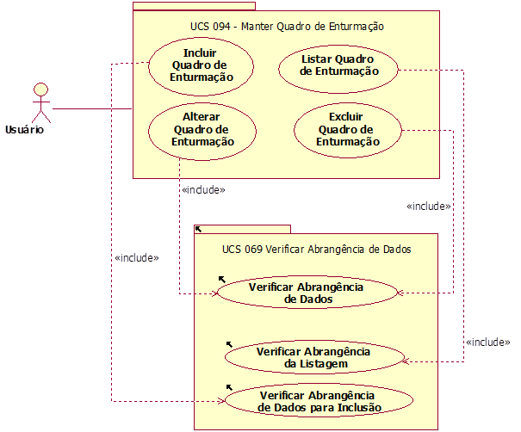

Casos de Uso

Incluir Quadro de Enturmação

Fluxo Básico

O ator solicita a funcionalidade de manutenção de quadro de enturmação.

O ator informa os dados necessários e submete a operação.

O sistema verifica se a unidade organizacional informada pelo ator faz parte de sua abrangência, realizando o caso de uso “Verificar Abrangência de Dados para Inclusão”, informando o órgão da autorização de acesso do ator.

O sistema valida as informações, processa a operação e exibe a mensagem MSG0050 ("Inclusão efetuada com sucesso!").

Exceções

Tentativa de incluir quadro de enturmação com os dados de outro já existente, para a mesma unidade organizacional, área de atuação, disciplina, período, turno, turma e série. O sistema exibe a mensagem MSG0082 ("Este <nome_conceito> já existe com os dados informados.").

Alterar Quadro de Enturmação

Fluxo Básico

O ator solicita a funcionalidade de manutenção de quadro de enturmação.

O sistema verifica se o ator possui abrangência para alterar o quadro de enturmação, realizando o caso de uso “Verificar Abrangência de Dados”, informando a órgão que o ator está logado.

O sistema exibe a informações do quadro de enturmação.

O ator altera os dados necessários e submete a operação.

O sistema valida as informações, processa a operação e exibe a mensagem MSG0051 ("Alteração efetuada com sucesso!").

Excluir Quadro de Enturmação

Fluxo Básico

O ator solicita a funcionalidade de manutenção de quadro de enturmação.

O ator submete a operação.

O sistema verifica se o ator possui abrangência para excluir o quadro de enturmação, realizando o caso de uso “Verificar Abrangência de Dados”, informando o órgão que o ator está logado.

O sistema processa a operação e exibe a mensagem MSG0052 ("Exclusão efetuada com sucesso!").

Exceções

Tentativa de excluir quadro de enturmação sendo que existe uma enturmação já associada. O sistema exibe a mensagem MSG0077 ("Este(a) <nome_do_conceito1> está associado(a) ao(à) <nome_do_conceito2>.")

Listar Quadro de Enturmação

Fluxo Básico

O ator solicita a funcionalidade de manutenção de quadro de enturmação.

O sistema exibe os filtros de pesquisa.

O ator informa os dados necessários e submete a operação.

O sistema realiza o caso de uso “Verificar Abrangência da Listagem” informando o órgão em que está logado.

O sistema exibe uma lista de acordo com a abrangência recuperada e os filtros informados pelo ator. Ver item 5.1 do anexo.

Exceções comuns aos casos de uso Incluir e Alterar

Exceções

Tentativa de informar quantidade de aulas previstas com número diferente da quantidade de turmas com horários definidos. O sistema exibe a mensagem MSG0164 ("A quantidade de aulas informada, é diferente da quantidade de aulas na lista de horários.")

Anexos

Quantidade de Aulas Disponíveis
O cálculo da quantidade de aulas disponíveis é realizado da seguinte forma:
- Quantidade de aulas previstas menos quantidade de aulas ocupadas menos quantidade de aulas reservadas.

